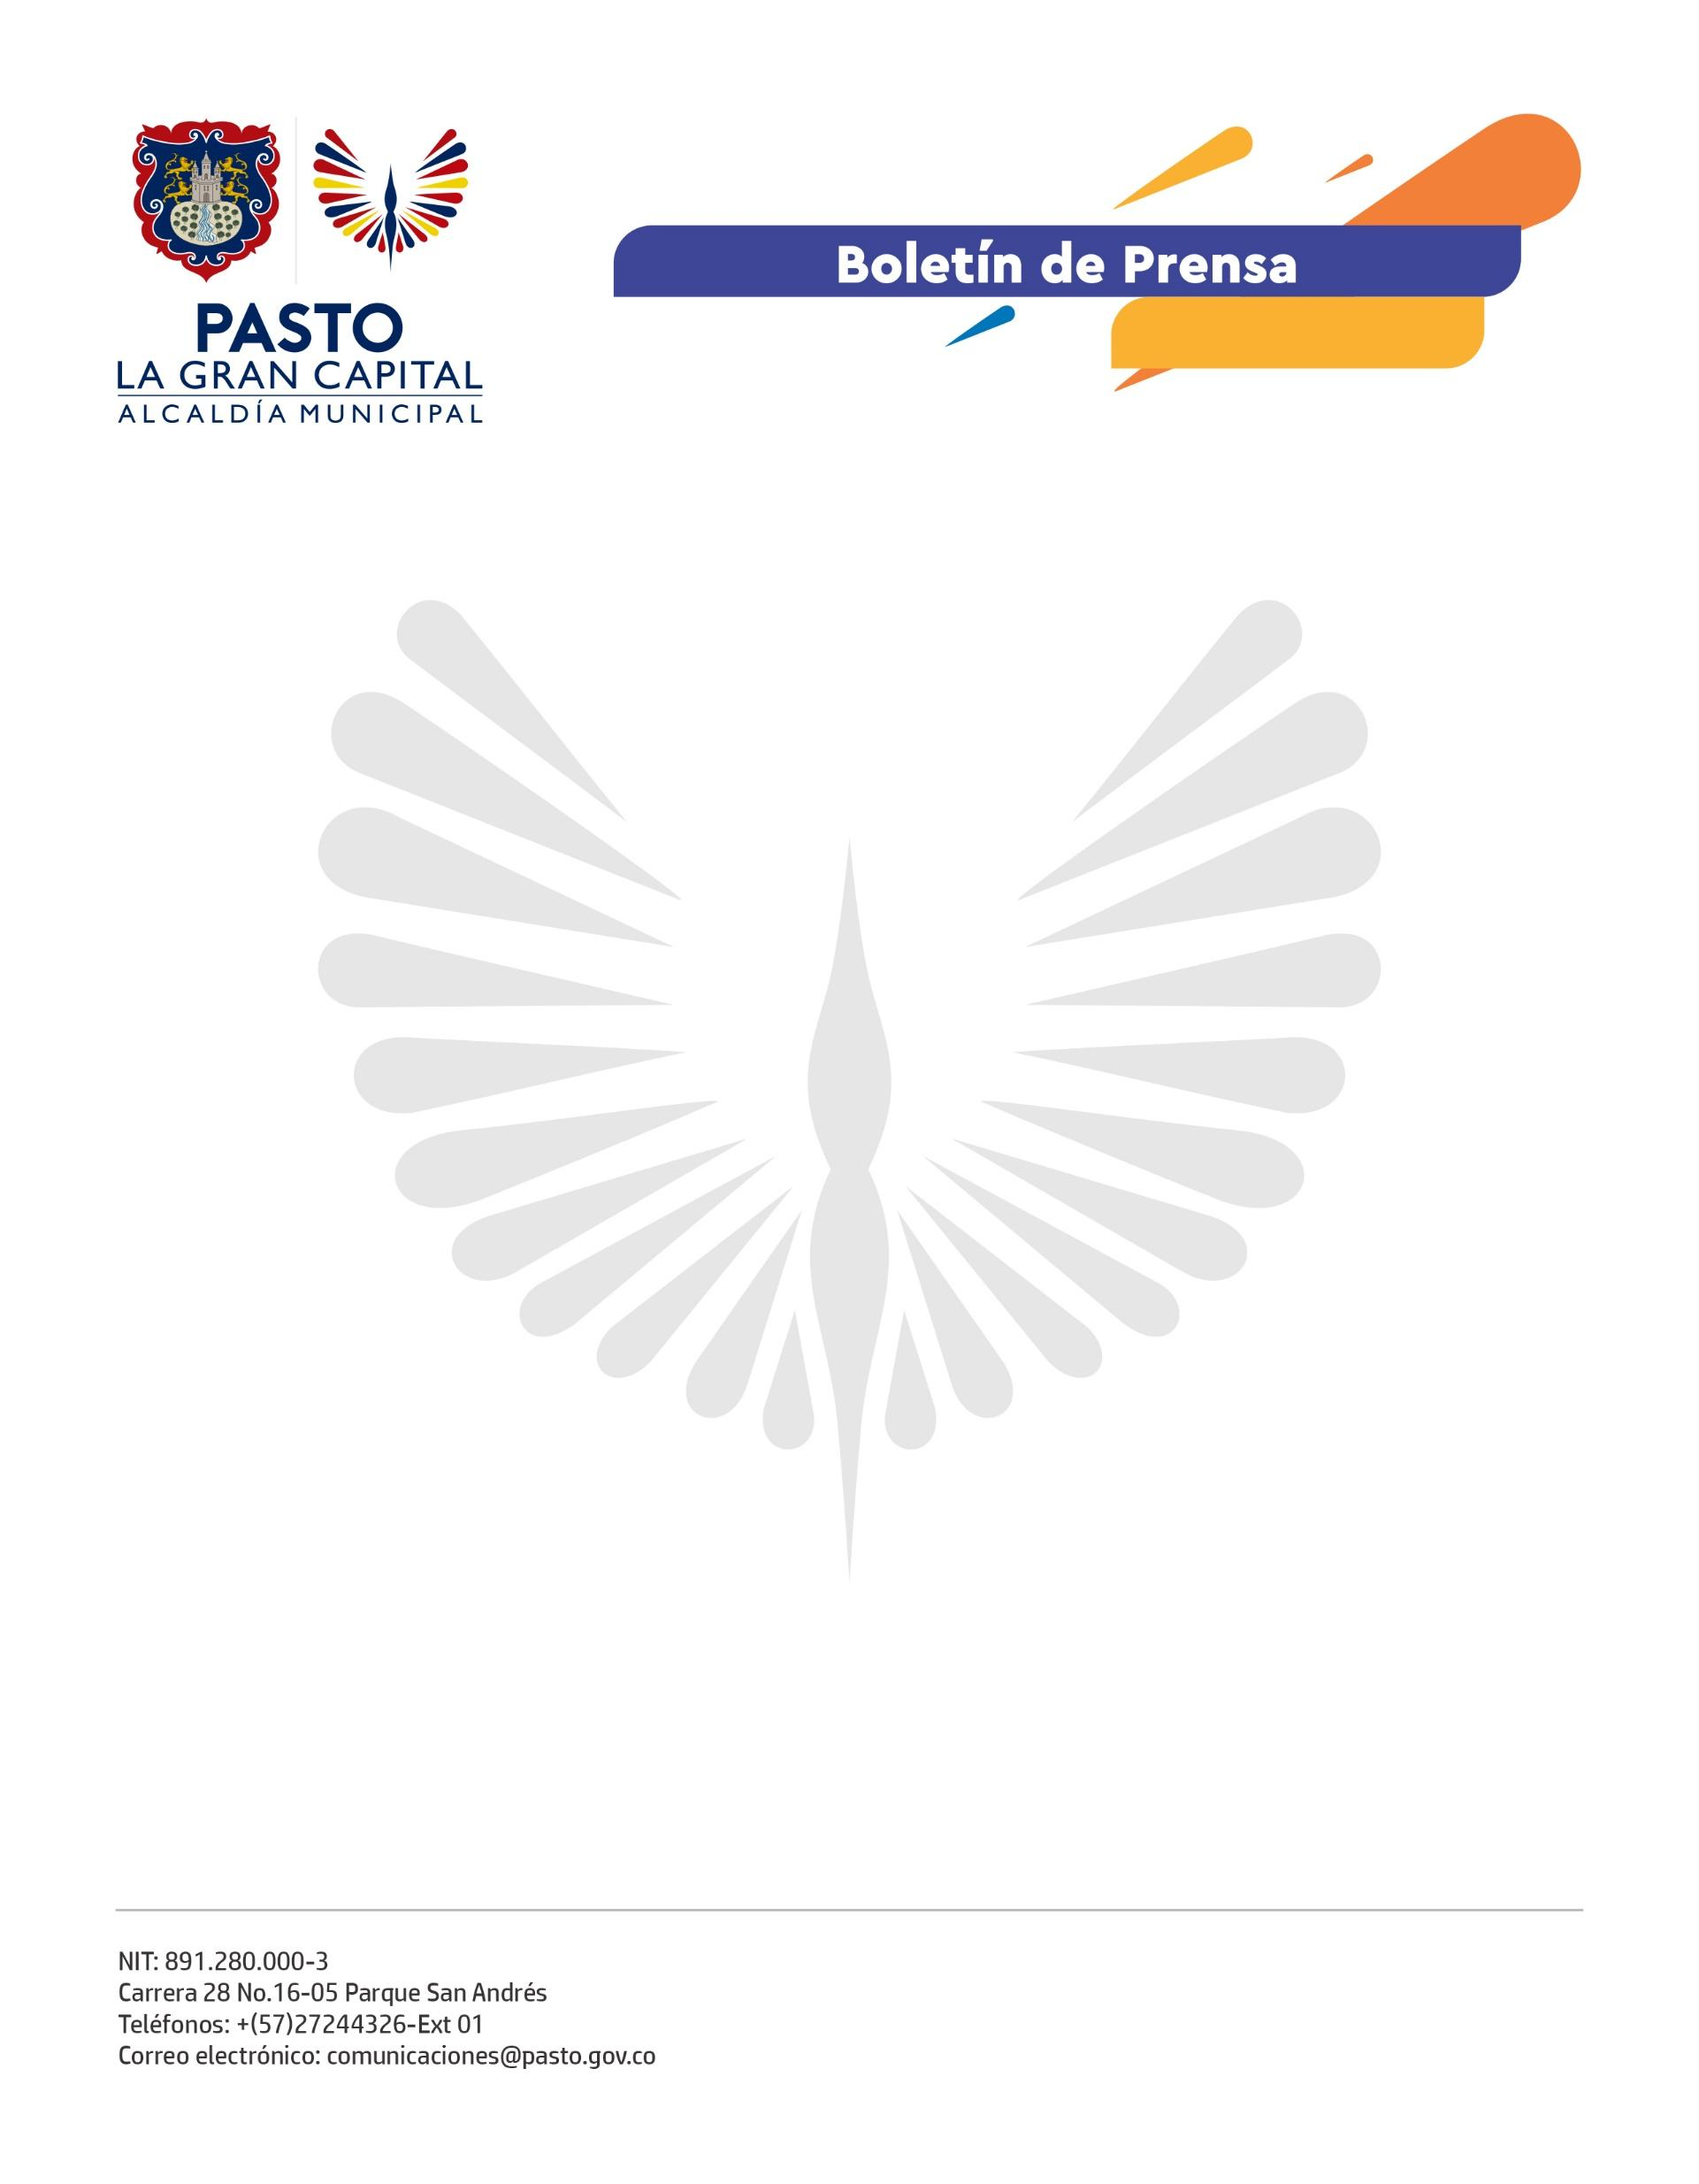
No. 118
9 de marzo de 2022

ALCALDÍA DE PASTO Y ASOCIACIÓN PARA EL DESARROLLO CAMPESINO ENTREGARON MONOCULTOR PARA FOMENTAR LA PRODUCCIÓN DE HORTALIZAS EN EL CORREGIMIENTO DE BUESAQUILLO

Con el objetivo de facilitar la preparación del suelo y fomentar el cultivo de hortalizas para garantizar la soberanía y seguridad alimentaria con enfoque de género, la Alcaldía de Pasto, a través de la Secretaría de Agricultura, y la Asociación para el Desarrollo Campesino (ADC) entregaron un monocultor a la Asociación Agropecuaria de Mujeres Campesinas Horticuy, del corregimiento de Buesaquillo.

“Con este monocultor podremos preparar el suelo para las labores de siembra en la producción de hortalizas. Estas herramientas contribuyen al desarrollo de la mujer rural, nosotras somos ejemplo de cómo las mujeres podemos salir adelante y aportar económica, social y culturalmente a la región”, manifestó la secretaria de Horticuy, Yadira Bermúdez.

Esta asociación está conformada por 10 familias y un 80% de sus integrantes son mujeres, motivo por el cual estas acciones contribuyen al cumplimiento del Plan de Desarrollo ‘Pasto, La Gran Capital’. La meta es implementar y fortalecer unidades productivas agropecuarias con enfoque diferencial y de género para activar la economía y potenciar las habilidades y capacidades de la mujer campesina en la producción de hortalizas, lo que la convierte en un actor fundamental en la garantía de la seguridad alimentaria.

“En primer lugar, quiero agradecer a la Alcaldía de Pasto y ADC que gestionaron la entrega del monocultor. Estamos aprendiendo cómo manejarlo y el mantenimiento que se le debe hacer. Es una gran bendición para nosotros porque nos permitirá preparar el terreno para el sembrado de forma eficiente y ésta es la forma en que nosotros sacamos adelante a nuestras familias”, afirmó la representante de Horticuy, Celina Botina.

Así, la Administración del Alcalde Germán Chamorro de la Rosa reconoce a la mujer campesina como pilar del desarrollo agropecuario en ‘La Gran Capital’.

